**VRAIES OU FAUSSES**

**BONNES AFFAIRES ?**

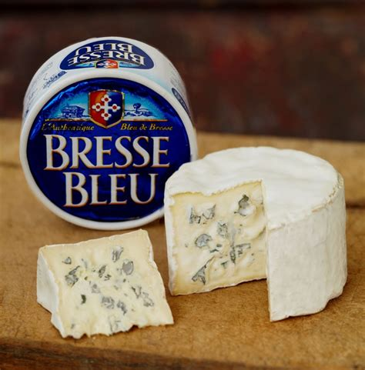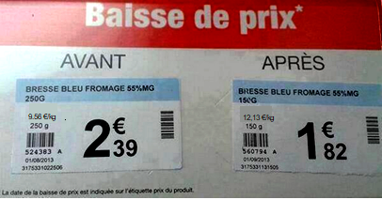Ici, l’hypermarché qui fait cette offre de baisse de prix est dans le vrai. Pourtant il s’agit d’une vraie fausse bonne affaire !

Alors vraies ou fausses bonnes affaires ?

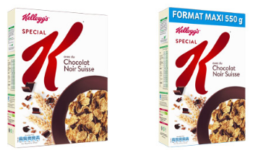

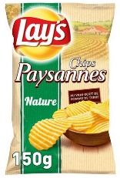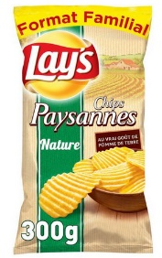

2,84 €

300g – Pétales de riz et de blé

4,79 €

550g – Pétales de riz et de blé

2,09 €

300g – Chips Paysannes Lay’s

1,02 €

150g – Chips Paysannes Lay’s

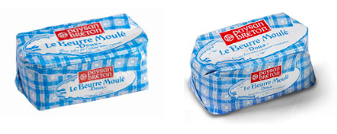

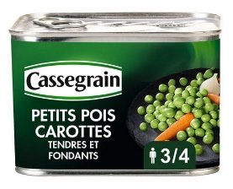

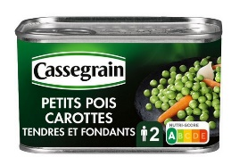

4,55 €

500g – Beurre moulé doux

1,86 €

250g – Beurre moulé doux

1,46 €

265g – Petits pois carottes Cassegrain

2,06 €

465g – Petits pois carottes Cassegrain